Ngày soạn:…/…/…

Ngày dạy:…/…/…

**BÀI 11. TỐC ĐỘ VÀ AN TOÀN GIAO THÔNG (1 TIẾT)**

**I. MỤC TIÊU**

**1. Kiến thức:**

* Mô tả được sơ lược cách đo tốc độ bằng thiết bị “bắn tốc độ” trong kiểm tra tốc độ các phương tiện giao thông
* Dựa vào tranh ảnh (hoặc học liệu điện tử) thảo luận nêu được ảnh hưởng của tốc độ trong an toàn giao thông

**2. Năng lực**

***- Năng lực chung:***

* *Tự chủ và tự học:* Chủ động, tích cực tham gia các hoạt động trong bài học
* *Giao tiếp và hợp tác:* Tham gia thảo luận, trình bày, diễn đạt các ý tưởng; làm việc nhóm hiệu quả
* *Giải quyết vấn đề và sáng tạo*: Đề xuất các ý tưởng, phương án để thảo luận, giải quyết các vấn đề nêu ra trong bài học.

***- Năng lực về vật lí:***

* *Năng lực nhận thức khoa học tự nhiên:* Biết được vai trò của tốc độ trong an toàn giao thông
* *Năng lực tìm hiểu tự nhiên:* Biết được nguyên tắc hoạt động cơ bản của thiết bị “bắn tốc độ” trong giao thông
* *Vận dụng kiến thức, kĩ năng đã học:* Vận dụng các kiến thức đã học để hiểu được việc điều tiết tốc độ trong khi tham gia giao thông để giảm thiểu các tai nạn hoặc sự cố nguy hiểm.

**3. Phẩm chất:**

* Tham gia tích cực hoạt động trong lớp cũng như ở nhà
* Có niềm say mê, hứng thú, thích tìm tòi, khám phá, đặt câu hỏi.

**II. THIẾT BỊ DẠY HỌC VÀ HỌC LIỆU**

***1. Đối với giáo viên:***

* SGK, SGV, SBT
* Máy tính, máy chiếu (nếu có).

***2. Đối với học sinh:***

* SGK, SBT KHTN7
* Đọc trước bài học trong SGK.
* Tìm kiếm và đọc trước tài liệu có liên quan đến thiết bị bắn tốc độ và ảnh hưởng của tốc độ đến an toàn giao thông

**III. TIẾN TRÌNH DẠY HỌC**

**A. HOẠT ĐỘNG KHỞI ĐỘNG**

**a. Mục tiêu:** Tạo tâm thế hứng thú cho HS, bước đầu khơi gợi nội dung bài học.

**b. Nội dung:** GV đặt vấn đề, HS suy nghĩ câu trả lời

**c. Sản phẩm học tập:** HS đưa ra các ý kiến cho vấn đề GV nêu ra

**d. Tổ chức thực hiện:**

**Bước 1. GV chuyển giao nhiệm vụ học tập**

- GV chiếu hình ảnh các biển báo giao thông trên đường

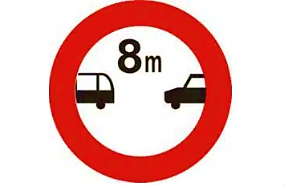  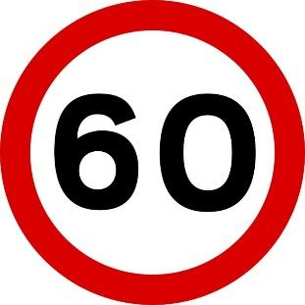  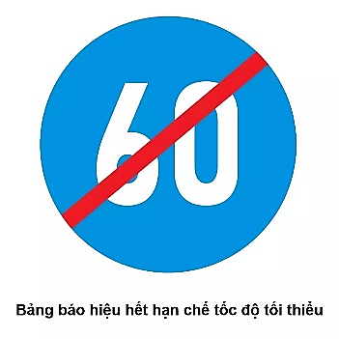

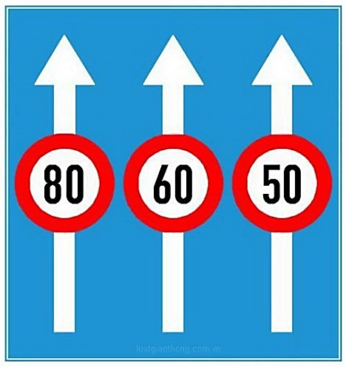 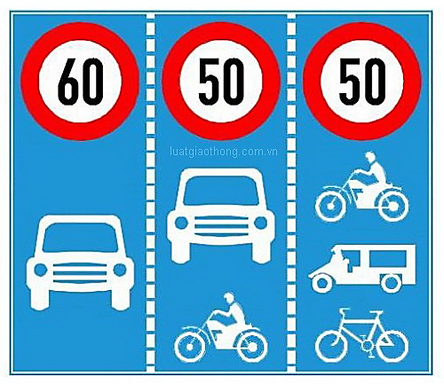

**-** GV đặt vấn đề: *“Vì sao người lái xe phải điều khiển xe trong giới hạn tốc độ cho phép và giữ khoảng cách an toàn giữa hai xe?"*

**Bước 2. HS thực hiện nhiệm vụ học tập**

- HS tiếp nhận câu hỏi, suy nghĩ câu trả lời.

**Bước 3. Báo cáo kết quả hoạt động, thảo luận**

- GV gọi 2 – 3 dậy chia sẻ câu trả lời của mình trước lớp

+ *Biển báo 1: Khoảng cách an toàn tối thiểu giữa 2 xe là 8m*

*+ Biển báo 2: Tốc độ tối đa cho phép là 60 km/h*

*+ Biển báo 3: Biển báo hết hạn chế tốc độ tối đa*

*+ Biển báo 4: Biển báo hết hạn chế tốc độ tối thiểu*

*+ Biển báo 5:  Biển ghép tốc độ tối đa cho phép trên từng làn đường*

*+ Biển báo 6: Biển ghép tốc độ tối đa cho phép theo phương tiện, trên từng làn đường*

*-* HS khác nhận xét, bổ sung

**Bước 4. Đánh giá kết quả thực hiện**

- GV ghi nhận câu trả lời của HS, dẫn dắt vào bài mới: *Theo thống kê của cơ quan chức năng, hầu hết các vụ tai nạn giao thông là do người điều khiển phương tiện tham gia giao thông không chấp hành nghiêm quy định của pháp luật về trật tự, an toàn giao thông. Trong đó, vi phạm về tốc độ là một trong những nguyên nhân chủ yếu gây ra tai nạn giao thông. Bởi việc điều khiển phương tiện lưu thông với tốc độ cao sẽ hạn chế khả năng phân tích, xử lý các tình huống xảy ra trên đường. Để nắm được ý nghĩa của tốc độ trong an toàn giao thông và việc người tham gia giao thông phải có ý thức tôn trọng các quy định về an toàn giao thông, có hiểu biết về ảnh hưởng của tốc độ trong an toàn giao thông, chúng ta sẽ cùng nhau tìm hiểu trong bài học ngày hôm nay* ***Bài 11. Tốc độ và an toàn giao thông***

**B. HOẠT ĐỘNG HÌNH THÀNH KIẾN THỨC**

**Hoạt động 1. Mô tả cách đo tốc độ bằng thiết bị “bắn tốc độ”**

**a. Mục tiêu:** HS biết được nguyên tắc hoạt động cơ bản của thiết bị “bắn tốc độ”

**b. Nội dung:** GV tổ chức cho HS thảo luận nhóm, nghiên cứu SGK, trả lời câu hỏi

**c. Sản phẩm học tập:** Câu trả lời về ưu điểm của các thiết bị “bắn tốc độ”

**d. Tổ chức thực hiện :**

|  |  |
| --- | --- |
| **HOẠT ĐỘNG CỦA GV – HS** | **DỰ KIẾN SẢN PHẨM** |
| **Bước 1. GV chuyển giao nhiệm vụ học tập**  - GV chiếu hình 11.1 cho HS quan sát và yêu cầu HS nghiên cứu SGK tìm hiểu nguyên tắc đo tốc độ được mô tả trong hình    - HS thảo luận nhóm đôi trả lời câu hỏi 1 SGK: *Sử dụng thiết bị “bắn tốc độ” để kiểm tra tốc độ các phương tiện giao thông có những ưu điểm gì?*  **Bước 2. HS thực hiện nhiệm vụ học tập**  - HS đọc thông tin SGK, thảo luận và trả lời câu hỏi.  **Bước 3. Báo cáo kết quả hoạt động, thảo luận**  - HS trình bày kết quả thảo luận  - Các HS khác nhận xét, đánh giá, bổ sung  **Bước 4. Đánh giá kết quả thực hiện**  - GV đánh giá, nhận xét, kết luận, chuyển sang nội dung mới. | **1. Thiết bị “bắn tốc độ”**  **-** Thiết bị “bắn tốc độ” là máy đo tốc độ từ xa, giúp kiểm tra tốc độ các phương tiện giao thông. Thiết bị “bắn tốc độ” đơn giản gồm 1 camera để theo dõi ô tô chạy trên đường và một máy tính nhỏ trong camera để tính tốc độ của ô tô.  - Nguyên tắc hoạt động:  + Camera được dùng chụp ảnh ô tô chuyển động quãng đường s giữa 2 vạch mốc  + Máy tính nhỏ đặt trong camera tự động ghi lại khoảng thời gian t ô tô chạy qua hai vạch mốc và tính tốc độ v của ô tô.  \****Câu hỏi thảo luận 1:***  Sử dụng thiết bị “bắn tốc độ” để kiểm tra tốc độ các phương tiện giao thông có những ưu điểm là:  - Đo được tốc độ từ xa, giúp kiểm tra tốc độ của các phương tiện giao thông trên các đoạn đường, làn đường.  - Cấu tạo đơn giản, nhỏ gọn, cho kết quả nhanh và chính xác cao.  - Có thể ghi lại được hình ảnh của đối tượng vi phạm.  - Cho kết quả đo tức thời  - Có thể đo tốc độ của nhiều xe trong thời gian ngắn |

**Hoạt động 2. Tìm hiểu ảnh hưởng của tốc độ trong an toàn giao thông**

**a. Mục tiêu:** HS hiểu rõ vì sao phải duy trì tốc độ phù hợp khi tham gia giao thông

**b. Nội dung:** GV thông báo tin của WHO về mối quan hệ giữa tốc độ và só tai nạn giao thông và đưa ra câu hỏi, HS thảo luận trả lời

**c. Sản phẩm học tập:** Câu trả lời cho các câu 2,3,4 và 5 SGK

**d. Tổ chức thực hiện :**

|  |  |
| --- | --- |
| **HOẠT ĐỘNG CỦA GV - HS** | **DỰ KIẾN SẢN PHẨM** |
| **Bước 1. GV chuyển giao nhiệm vụ học tập**  **-** GV thông báo thông tin của WHO về mối quan hệ giữa tốc độ và số tai nạn giao thông: *Theo một nghiên cứu từ Tổ chức Y tế thế giới (WHO), nếu các phương tiện giao thông giảm tốc độ 5% thì số tai nạn giao thông nghiêm trọng có thể giảm 20%*  - GV chia HS thành các nhóm gồm 4 HS, nghiên cứu nội dung SGK và làm hoàn thành phiếu học tập (nội dung thảo luận 2,3,4,5)  - GV hướng dẫn để HS kết luận về mối quan hệ giữa tốc độ phương tiện và hậu quả về vật chất và người của tai nạn giao thông  - GV yêu cầu HS làm phần luyện tập SGK: *Phân tích những tác hại có thể xảy ra khi các phương tiện giao thông không tuân theo những quy định về tốc độ và khoảng cách an toàn.*  **Bước 2. HS thực hiện nhiệm vụ học tập**  - HS quan sát thí nghiệm, HS thảo luận, đưa ra ý kiến trả lời các câu hỏi thảo luận và vận dụng.  **Bước 3. Báo cáo kết quả hoạt động, thảo luận**  - GV gọi đại diện HS trả lời câu hỏi  - Các HS khác nhận xét, đánh giá  **Bước 4. Đánh giá kết quả thực hiện**  - GV đánh giá, nhận xét, kết luận, chuyển sang nội dung tiếp theo | **2. Ảnh hưởng của tốc độ trong an toàn giao thông**  ***\* Câu hỏi thảo luận 2***  Từ Hình 11.2, những lỗi vi phạm chiếm tỉ lệ cao trong các vụ tai nạn giao thông là:  - Đi không đúng làn đường, phần đường (26%).  - Chạy quá tốc độ (9%).  - Chuyển hướng không đúng quy định (9%).  ***\* Câu hỏi thảo luận 3***   * Chạy quá tốc độ: 9% * Đi không đúng làn đường, phần đường: 26% * Vượt xe sai quy định: 7% * Chuyển hướng không đúng quy định: 9% * Không nhường đường: 7% * Sử dụng rượu bia và các chất kích thích: 4% * Các lỗi vi phạm khác: 8%   \****Câu hỏi thảo luận 4***  Ảnh hưởng của tốc độ với người đi bộ khi xảy ra tai nạn: tốc độ di chuyển của phương tiện giao thông càng nhanh, tỉ lệ tử vong với người đi bộ càng lớn và ngược lại  \****Câu hỏi thảo luận 5***  a) Ý nghĩa của các biển báo trong Hình 11.4:  - Hình a. Biển "Đường trơn": báo trước sắp tới đoạn đường có thể xảy ra trơn trượt đặc biệt là khi thời tiết xấu, mưa phùn (hệ số bám của lốp với mặt đường < 0,3) cần tránh hãm phanh, tăng ga, sang số đột ngột hoặc xe chạy với tốc độ cao sẽ bị nguy hiểm.  - Hình b. Biển "Trẻ em": báo trước là gần đến đoạn đường thường có trẻ em đi ngang qua hoặc tụ tập trên đường như ở vườn trẻ, trường học, câu lạc bộ.  b) Khi gặp các biển báo này, người lái xe cần phải:  - Hình a: Giảm tốc độ, tránh hãm phanh, tăng ga, sang số đột ngột để tránh xảy ra các trường hợp mất lái, trơn trượt, va chạm với xe khác do không chuyển hướng kịp thời,…, đảm bảo an toàn cho bản thân và người khác.  - Hình b: Đi chậm, chú ý quan sát phía trước và hai bên đường để có thể ứng phó kịp thời với những trường hợp nguy hiểm có thể xảy ra như trẻ em đùa nghịch bị ngã xuống đường, trẻ em băng qua đường khi không có người lớn đi cùng,…  * ***Kết luận***  Người điều khiển phương tiện giao thông phải tuân thủ Luật Giao thông đường bộ, điều khiển xe trong giới hạn tốc độ cho phép để giữ an toàn cho chính mình và cho những người khác  * ***Bài tập vận dụng***  - Xảy ra va chạm, tai nạn giao thông, gây thiệt hại về người và của.  Phân tích những tác hại có thể xảy ra khi các phương tiện giao thông không tuân theo  - Để lại những mất mát to lớn sau tai nạn: mất người thân, người còn sống mang trên mình bệnh tật suốt đời,…  Phân tích những tác hại có thể xảy ra khi các phương tiện giao thông không tuân theo  - Tạo ra gánh nặng kinh tế cho gia đình người gây tai nạn khi phải đền bù thiệt hại, tổn thất về tài sản và tinh thần cho gia đình người bị hại.  - … |

**C. HOẠT ĐỘNG LUYỆN TẬP**

**a. Mục tiêu:** Giúp HS hệ thống lại kiến thức đã học

**b. Nội dung:** GV chiếu câu hỏi, HS suy nghĩ, trả lời

**c. Sản phẩm học tập:** Câu trả lời của HS về các câu hỏi GV giao

**d. Tổ chức thực hiện :**

**Bước 1. GV chuyển giao nhiệm vụ học tập**

- GV trình chiếu lần lượt các câu hỏi, yêu cầu HS trả lời:

***Bài 1.*** *Vì sao phải quy định tốc độ giới hạn khác nhau cho từng loại xe, trên từng làn đường?*

***Bài 2.*** *Phân tích hình dưới để nêu rõ vì sao khi tốc độ lưu thông càng cao thì khoảng cách an toàn tối thiểu giữa hai xe càng phải xa hơn?*

**Bước 2. HS thực hiện nhiệm vụ học tập**

- HS liên hệ lại kiến thức đã học, suy nghĩ, tìm câu trả lời.

**Bước 3. Báo cáo kết quả hoạt động, thảo luận**

***Bài 1.*** Phải quy định tốc độ giới hạn khác nhau cho từng loại xe, trên từng làn đường vì

- Hạn chế xảy ra va chạm giữa các phương tiện giao thông khi di chuyển trên đường với tốc độ quá nhanh.

- Giảm thiểu khả năng tai nạn khi các phương tiện di chuyển ở khu vực đông dân cư.

- Hỗ trợ công tác kiểm tra, giám sát của lực lượng chức năng để có biện pháp xử lí thích đáng với những trường hợp vi phạm.

- Các loại xe nặng, cồng kềnh dễ gây tai nạn thì phải lưu thông với tốc độ thấp hơn so với các xe nhỏ, nhẹ.

- Mỗi làn quy định tốc độ khác nhau để xe có thể giữ khoảng cách an toàn giữa các xe. Thông thường, xe có tốc độ thấp hơn lưu thông ở làn đường phía bên phải.

***Bài 2.*** Từ bảng trên, ta thấy: Khi phương tiện đi với tốc độ 60 km/h thì khoảng cách tối thiểu với xe liền trước là 35 m; đi với tốc độ từ 60 km/h đến 80 km/h thì khoảng cách tối thiểu với xe liền trước là 55m; đi với tốc độ từ 80 km/h đến 100 km/h thì khoảng cách tối thiểu với xe liền trước là 70m.

Như vậy, đi với tốc độ càng lớn thì khoảng cách an toàn tối thiểu càng lớn. Đi tốc độ càng cao thì càng phải cần có nhiều thời gian để hãm phanh, xử lí tình huống bất ngờ. Nếu không tuân thủ khoảng cách an toàn trên sẽ xảy ra tai nạn giao thông.

**Bước 4. Đánh giá kết quả thực hiện**

- GV đối chiếu đáp án, nhận xét, đánh giá.

**D. HOẠT ĐỘNG VẬN DỤNG**

**a. Mục tiêu:** giúp HS vận dụng kiến thức đã vào áp dụng vào thực tiễn cuộc sống.

**b. Nội dung:** GV giao bài tập, HS suy nghĩ hoàn thành bài tập.

**c. Sản phẩm học tập:** Học sinh trả lời các câu hỏi giáo viên đưa ra

**d. Tổ chức thực hiện:**

**Bước 1. GV chuyển giao nhiệm vụ học tập**

GV yêu cầu HS vận dụng các kiến thức đã học để giải các bài tập

***Bài 1.*** *Những điều sau đây giúp giao thông trên đường bộ được an toàn như thế nào?*

*- Tuân thủ đúng giới hạn tốc độ.*

*- Giữ đúng quy định về khoảng cách an toàn.*

*- Giảm tốc độ khi trời mưa.*

***Bài 2.*** *Camera của thiết bị “bắn tốc độ” ghi và tính được thời gian một ô tô chạy qua giữa hai vạch mốc cách nhau 10 m là 0,56 s. Nếu tốc độ giới hạn trên làn đường được quy định là 60 km/h thì ô tô này có vượt quá tốc độ cho phép không?*

**Bước 2. HS thực hiện nhiệm vụ học tập**

- HS liên hệ lại kiến thức đã học, suy nghĩ, tìm câu trả lời.

**Bước 3. Báo cáo kết quả hoạt động, thảo luận**

***Bài 1.*** Tác dụng của những điều trên:

- Tuân thủ đúng giới hạn tốc độ: giúp người điều khiển phương tiện ứng biến và xử lí kịp thời những trường hợp ngoài ý muốn, hạn chế đến mức thấp nhất khả năng xảy ra tai nạn giao thông.

- Giữ đúng quy định về khoảng cách an toàn: giảm thiểu các trường hợp va chạm do phóng nhanh vượt ẩu, xe xảy ra sự cố,…

-  Giảm tốc độ khi trời mưa: đảm bảo an toàn cho bản thân và người khác, tránh gây ra tai nạn do mặt đường trơn trượt, mất lái,…

***Bài 2.*** Tốc độ chạy của ô tô là:

$$v=\frac{s}{t}=\frac{10}{0,56}=\frac{125}{7}m/s≈64,3km/h$$

Như vậy, so với tốc độ giới hạn trên làn đường được quy định thì ô tô này có vượt quá tốc độ cho phép.

**Bước 4. Đánh giá kết quả thực hiện**

- GV nhận xét, đánh giá kết quả thực hiện của HS.

**\*Hướng dẫn về nhà:**

* Ôn tập và ghi nhớ kiến thức vừa học.
* Ôn tập lại kiến thức chủ đề 3: Tốc độ